Inwendige weestand

Welke batterij heeft de kleinste inwendige weerstand?

Spanning:V in U
Stroomsterkte: I in A
Weerstand: R in Ohm
Ub= Bronspanning
Ri= inwendige weerstand
Waar is je doel???? Stond toch in de omschrijving wat je moest doen?

Afleiding: U:= I * R
I := Ub / Ri + R
U:= Ub / Ri + R * R ??? Snap het niet helemaal.

De spanning van een onbelaste batterij is alleen de spanning die over de batterij staat, dat is dus de spanning die deze zelf uitzendt. Niet duidelijk genoeg

Benodigdheden:
- Batterij (Parrasonic ‘babycell’/ nieuw
- Weerstandjes (22, 27, 33, 47 en 68 Ohm)
- Stroomdraden
- Draaischroef houder voor weerstandjes
- Meter voor GR

Werkwijze:
Men meet de spanning over de batterij zonder weerstand aan de stroomkring aan te sluiten door de batterij aan te sluiten aan de draadjes. Hier leest men de spanning vanaf, dat is de Ub.
Dit doet men met elke weestand die gegeven is.
Hiervan maakt men een tabel en de punten laat men op de groene lijn die al gezet was staan.
Waar is de tekening???
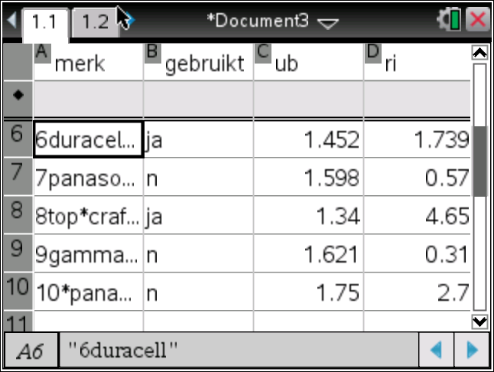
Tabellen:

Grafieken:
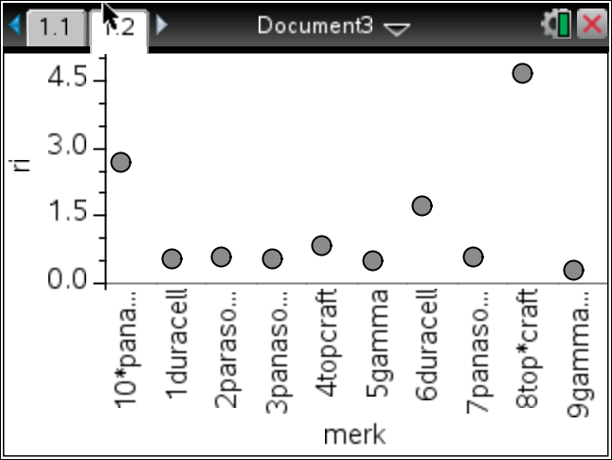

Conclusie: Onze conclusie is dat de gamma batterij die nog niet gebruikt is (9), de kleinste inwendige weerstand heeft. Onze en de meetgegevens van onze klasgenoten hebben dat uitgewezen. Onze batterij is ook niet slecht, maar toch wel een van de minderen. TopCraft heeft de slechtste batterij met een inwendige weestand van ongeveer 0,84 Ohm.

Dus koop nu de Gamma batterij, niet duur en de allerbeste in zijn klasse! En nu ook met gratis LEGO!

Nordin Boufouchk en Elma Verhoek
H4b Natuurkunde

